299-2024-01-05.С-856

Об обеспечении безопасности людей на водных объектах Пермского муниципального округа Пермского края

в зимний период

2024–2025 годов

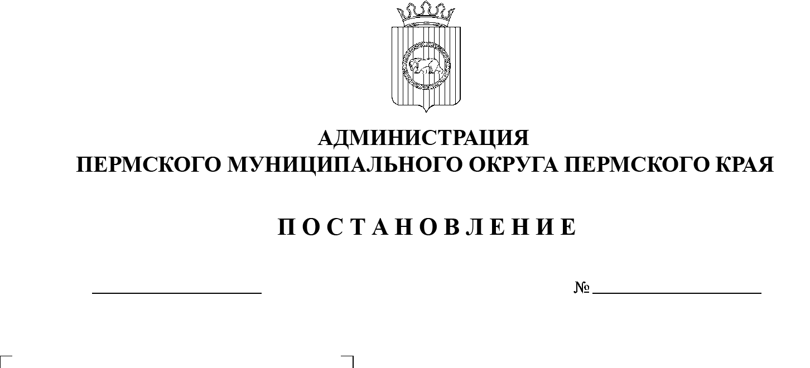В соответствии с пунктом 32 части 1 статьи 16 Федерального закона от 06 октября 2003 г. № 131-ФЗ «Об общих принципах организации местного самоуправления в Российской Федерации», письмом Главного управления МЧС России по Пермскому краю от 16 октября 2024 г. № ИВ-168-2805 «О  безопасности на водных объектах Пермского края в зимний период», пунктом 38 части 1 статьи 5, пунктом 6 части 2 статьи 30 Устава Пермского муниципального округа Пермского края

28.10.2024

администрация Пермского муниципального округа Пермского края ПОСТАНОВЛЯЕТ:

1.  Утвердить План мероприятий по обеспечению безопасности и охране жизни людей на водных объектах Пермского муниципального округа Пермского края в зимний период 2024–2025 годов согласно приложению к настоящему постановлению.

2.  Запретить с 15 ноября 2024 г. до установления прочного льда, а также в весенний период 2025 года в период непрочного льда выход людей и выезд всех транспортных средств и иных устройств, предназначенных для перевозки людей и грузов, на лед водных объектов Пермского муниципального округа Пермского края.

3.  Настоящее постановление опубликовать в бюллетене муниципального образования «Пермский муниципальный округ» и разместить на официальном сайте Пермского муниципального округа в информационно-телекоммуникационной сети Интернет ([www.permokrug.ru](http://www.permokrug.ru)).

4.  Настоящее постановление вступает в силу со дня его официального опубликования.

5.  Контроль за исполнением настоящего постановления возложить на   заместителя главы администрации Пермского муниципального округа Пермского края, руководителя аппарата администрации Пермского муниципального округа Пермского края Ермакова С.В.

Глава муниципального округа В.Ю. Цветов

# Приложение

# к постановлению администрации

Пермского муниципального округа

Пермского края

от 28.10.2024 № 299-2024-01-05.С-856

**ПЛАН**

**мероприятий по обеспечению безопасности и охраны жизни людей на водных объектах**

**Пермского муниципального округа Пермского края в зимний период 2024–2025 годов**

|  |  |  |  |
| --- | --- | --- | --- |
| №  п/п | Наименование мероприятий | Срок исполнения | Ответственные исполнители |
| 1. | Проведение заседания комиссии по предупреждению и ликвидации чрезвычайных ситуаций и обеспечению пожарной безопасности Пермского муниципального округа Пермского края с рассмотрением вопросов, связанных с обеспечением безопасности граждан на водных объектах в зимний период 2024–2025 годов. | до 01 ноября 2024 г. | Председатель комиссии по чрезвычайным ситуациям и обеспечению пожарной безопасности Пермского муниципального округа Пермского края, начальник муниципального казенного учреждения «Центр обеспечения безопасности Пермского муниципального округа Пермского края» |
| 2. | Распространение листовок по обеспечению безопасности на водных объектах в зимний период на территории Пермского муниципального округа Пермского края. | ноябрь 2024 г. –  март 2025 г. | Начальник муниципального казенного учреждения «Центр обеспечения безопасности Пермского муниципального округа Пермского края», начальники территориальных управлений администрации Пермского муниципального округа Пермского края |
| 3. | Организация публикаций в газете «НИВА» по тематике обеспечения безопасности людей на водных объектах в зимний период. | ежемесячно | Начальник учебного пункта муниципального казенного учреждения «Центр обеспечения безопасности Пермского муниципального округа Пермского края» |
| 4. | Организация размещения в средствах массовой информации и на официальном сайте администрации Пермского муниципального округа Пермского края правил безопасности на льду, информации о запрете выезда автотранспорта и выхода людей на лед в местах, где выставлены запрещающие знаки, информации о состоянии льда на водных объектах Пермского муниципального округа Пермского края и происшествиях, связанных с выходом на тонкий лед, а также информации об административной ответственности за выход (выезд) на лед в местах, не оборудованных для этих целей, и в местах, где выставлены запрещающие информационные знаки. | ноябрь 2024 г. –  март 2025 г. | Начальник учебного пункта муниципального казенного учреждения «Центр обеспечения безопасности Пермского муниципального округа Пермского края», начальники территориальных управлений администрации Пермского муниципального округа Пермского края |
| 5. | Организация патрулирования водоемов в период ледообразования силами аварийно-спасательной службы Пермского муниципального округа Пермского края, совместно с представителями территориальных управлений администрации Пермского муниципального округа Пермского края, отдела МВД России «Пермский» и другими общественными организациями. | по графику | Начальник муниципального казенного учреждения «Центр обеспечения безопасности Пермского муниципального округа Пермского края», начальники территориальных управлений администрации Пермского муниципального округа Пермского края,  начальник отдела МВД России «Пермский»  (по согласованию) |
| 6. | Организация взаимодействия и обмена информацией между администрацией Пермского муниципального округа Пермского края, отделом МВД России «Пермский» в случае гибели людей на воде, получения ими травм, нарушений правил безопасности через единую дежурно-диспетчерскую службу Пермского муниципального округа Пермского края. | постоянно | Начальник муниципального казенного учреждения «Центр обеспечения безопасности Пермского муниципального округа Пермского края», начальник отдела МВД России «Пермский»  (по согласованию) |
| 7. | Создание искусственных преград в местах съезда с дороги к несанкционированным ледовым переправам. Установка запрещающих и информационных знаков в традиционных местах массового отдыха и подледного лова рыбы. | постоянно | Начальники территориальных управлений администрации Пермского муниципального округа Пермского края |
| 8. | Проведение на сходах и встречах с населением постоянной пропагандистской работы по вопросу обеспечения безопасности людей на водных объектах в зимний период 2024–2025 годов. | постоянно | Начальники территориальных управлений администрации Пермского муниципального округа Пермского края |
| 9. | Проведение занятий с учащимися школ по обучению правилам безопасности при выходе на лед в осенне-зимний период и весной в период непрочного льда. | до 01 декабря 2024 г.  и до 01 марта 2025 г. | Начальник управления образования администрации Пермского муниципального округа Пермского края, руководители учебных организаций |
| 10. | Составление административных протоколов о привлечении к административной ответственности граждан, нарушивших Правила охраны жизни людей на воде в зимний период (статья 7.1 Закона Пермского края от 06 апреля 2015 г. № 460-ПК «Об административных правонарушениях в Пермском крае») по каждому случаю выезда техники и выхода людей на лед под запрещающие знаки. | постоянно | Начальник управления правового обеспечения и муниципального контроля, начальники территориальных управлений администрации Пермского муниципального округа Пермского края, уполномоченные лица |
| 11. | Организация контроля проверки толщины льда в местах размещения купелей в период Крещенских купаний. | до 10 января 2025 г. | Начальник муниципального казенного учреждения «Центр обеспечения безопасности Пермского муниципального округа Пермского края», начальники территориальных управлений администрации Пермского муниципального округа Пермского края |
| 12. | Организация дежурства аварийно-спасательной службы, с привлечением общественных организаций, членов добровольных народных дружин, активистов и т.п. в местах Крещенских купаний. | 18 января –  19 января 2025 г. | Начальник муниципального казенного учреждения «Центр обеспечения безопасности Пермского муниципального округа Пермского края», начальники территориальных управлений администрации Пермского муниципального округа Пермского края |
| 13. | Предоставление донесений о мероприятиях, проводимых в целях безопасности людей на водных объектах в зимний период 2024–2025 годов в Главное управление МЧС России по Пермскому краю. | еженедельно  (по четвергам) | Начальник муниципального казенного учреждения «Центр обеспечения безопасности Пермского муниципального округа Пермского края» |
| 14. | Подведение итогов обеспечения безопасности людей на водных объектах в зимний период 2024–2025 годов на заседании комиссии по предупреждению и ликвидации чрезвычайных ситуаций и обеспечению пожарной безопасности Пермского муниципального округа Пермского края. | март 2025 г. | Начальник муниципального казенного учреждения «Центр обеспечения безопасности Пермского муниципального округа Пермского края», председатель комиссии по чрезвычайным ситуациям и обеспечению пожарной безопасности Пермского муниципального округа Пермского края |